2026年至2028年度高压变配电设施预防性试验、维保及运行项目招标公告

招标编号：（ZBGL2026060213）

有效起始日期 | 2026-06-29 | 有效截止日期 | 2026-07-04

一、项目概况
根据GB37136-2018法规，高压变配电设施需进行年度预防性试验工作，对中国重汽集团济南地区13家制造单位的变压器、开关柜等设备进行预防性试验、检验及维保工作，该项目需要具有相应电力设施承装（修、试）资质的单位进行并出具相应报告。项目服务时间为2026年8月1日至2028年7月31日。（若需详情，请联系技术联系人，或应标后见招标文件技术标书）
二、项目基本情况
1.项目名称：2026年至2028年度高压变配电设施预防性试验、维保及运行项目
2.项目类别：直管单位非生产招标 / 服务 / 设备设施维保
3.采购方式：公开招标

三、供应商资格条件
⑴投标人须遵守《中华人民共和国招标投标法》、《中华人民共和国民法典》及其它有关的法律和法规；为中华人民共和国境内注册的独立法人机构，具有独立承担民事责任能力；
*⑵公司成立三年以上（以营业执照成立日期到开标当日满三年为准）、注册资金不少于500万；
*⑶投标人须提供具有统一社会信用代码的新版营业执照副本原件或复印件（加盖公章）；
⑷具有良好的商业信誉，在国家企业信用信息公示系统中无与本投标项目有关的行政处罚、列入经营异常名录和列入严重违法失信企业名单（黑名单）信息或上述信息已被移除。
⑸投标人在近三年内在经营活动中无违法记录。
⑹具有健全的财务会计制度，财务状况和市场行为良好。没有处于被有权机关吊销营业执照、吊销资质、停业整顿、取消投标资格以及财产被接管、冻结或进入破产程序等。
⑺投标人没有被列入招标人处《黑名单》（《黑名单》指投标人与招标人在以往或正在进行的合作中，存在招标人认为的违反合同约定或违反法律法规等的失信行为）的。
*⑻①经会计师事务所审计且出具无保留意见的近三年（2023年至今）的财务审计报告原件，并加盖公章，包括但不限于报告页、经审计的资产负债表、利润表、现金流量表及报表附注。如投标人公司没有经审计的财务报告，可提供加盖公章的近三年财务报表，包括但不限于资产负债表、利润表、现金流量表。 应提供中文版本的审计报告或财务报表；②企业最近半年完税证明、信用证明材料（中国人民银行信用代码证+征信报告）；③年度纳税信用评价信息（可从电子税务局查询截图，需加盖公章）；④企业对外担保说明（写明贵单位对外有无对外担保和质押业务，需加盖公章）。
*⑼投标人须提供法人授权委托书原件或复印件（在投标文件副本中可用复印件）及投标单位的法定代表人或授权代表的身份证原件或复印件（加盖公章）；
⑽投标人须具有履行合同所必须的设备、财务、技术、服务等方面的资质和能力；
⑾投标人须具有完全履行招标文件的所有要求的能力；
⑿投标人须负责提供合理的便于运输的包装物，并承担相关费用；
⒀投标人须认可招标人的工作指令，包括节、假日能正常开展工作的要求；
⒁投标人须认可招标人终止合同后3个月退还履约保证金的招标要求；
⒂投标人必须是最终投标、签订合同的单位，不得以任何理由将已中标项目以任何形式转包给其他单位；
⒃本次招标项目不接受联合体、代理商投标；
*⒄投标人投标项目包1、包2须具有电力设施承装（修、试）二级及以上资质，投标人投标包3、包4、包5、包6须具有电力设施承装（修、试）三级及以上资质。投标时根据资质选择相应电压等级的项目招标单位投标（以单位最高电压等级为准）。
*⒅投标人在向招标人出示《投标保证金缴纳凭证》后方可进行投标；（本项应标报名阶段不作要求）；
应标报名文件
- 法定代表人身份证明
- 法人授权委托书及身份证复印件；
- 营业执照副本复印件；
- 投标人应具有相应生产证明。
- 证明投标人满足投标资料表中列出的业绩要求的文件：近三年(2023年1月1日至今)至少有1项类似项目业绩及合同复印件（加盖公章，须有客户联系方式及联系人以供招标人核实确认）
- ①经会计师事务所审计且出具无保留意见的近三年（2023年至今）的财务审计报告原件，并加盖公章，包括但不限于报告页、经审计的资产负债表、利润表、现金流量表及报表附注。如投标人公司没有经审计的财务报告，可提供加盖公章的近三年财务报表，包括但不限于资产负债表、利润表、现金流量表。 应提供中文版本的审计报告或财务报表；②企业最近半年完税证明、信用证明材料（中国人民银行信用代码证+征信报告）；③年度纳税信用评价信息（可从电子税务局查询截图，需加盖公章）；④企业对外担保说明（写明贵单位对外有无对外担保和质押业务，需加盖公章）。
7.招标文件中要求的其它资格证明文件（电力设施承装资质等）。
四、采购文件领取
1.采购文件领取方式：线上
2.采购文件领取截止时间：2026-07-04 19:00:00
3.采购文件领取地点：重汽e采通
五、响应文件提交
1.递交方式：线上
2.递交截止时间：2026-07-10 09:00:00
3.递交地点：重汽e采通
六、开标时间和地点
1.开标时间：2026-07-10 09:00:00 （暂定，以实际通知为准）
2.开标地点：中国重汽集团济南变速箱厂会议室 （暂定，以实际通知为准）

七、发布公告的媒介
阳光采购服务平台（www.ygcgfw.com） 中国重汽集团官网（ww.cnhtc.com.cn）
八、联系方式
1.采购人信息：
名称：中国重型汽车集团有限公司
地址：山东省济南市历城区华奥路777号中国重型汽车集团有限公司
联系人：杨淑超
联系电话：17860605820
技术联系人：韦胜波
联系电话：19353181337
九、其他说明
1.供应商需在重汽官网搜索本项目招标公告，根据要求准备报名资料。
2.供应商需在阳光采购服务平台进行注册，注册后搜索该项目并进行报名。

注：
拟投标人根据招标人在中国重汽官网公开媒体上发布的招标信息，在“中国重汽e采通”平台报名，具体流程如下：
①系统注册与信息维护
首次注册供应商：请根据《SRM非生产供应商注册手册》（附件一）完成平台账号注册。
已注册供应商：已注册的投标人注意去重汽e采通平台检查更新近三年的经营概况，财务信息更新到近三年，确保信息真实、完整且不许有空余，若因此造成应标不成功，后果由投标人自行承担。（更新路径：重汽e采通-供应商中心-供应商变更-供应商财务数据变更管理-右上角：发起变更；详见SRM系统供应商用户近三年财务数据更新附件3）
②开标过程概述：
唱标流程：技术标唱标→技术标澄清→技术标评分→商务标唱标→价格澄清→商务标评审；
开标过程A级项目进行三轮开标会，B级项目进行两轮开标会，每轮均可能淘汰投标方。
第一轮包括技术标答辩和商务标报价环节（报价次数没有具体限制，由专家组依据报价情况现场决定）。
第二轮由专家组审查第一轮的技术和商务情况，并决定是否继续进行商务报价（报价次数没有具体限制，由专家组依据报价情况现场决定）。
A级项目第三轮由专家组审查前两轮的技术和商务报价情况。
以上招标过程概述为项目联系人对中国重汽招标流程概述，投标人若投标即认可该招标流程。
评审期间产生的技术和商务价格澄清均由投标人在重汽e采通平台内完成提交；投标人均需自带笔记本电脑在重汽e采通平台自主进行投标和提交澄清函；投标和提交澄清函均有时间限制，超时未提交的按无效处理。

商务标评审采用多轮报价，除开标唱标为公开报价方式外，后续多轮澄清报价均为非公开的方式，在重汽e采通进行提报。商务标开标后，评审期间产生的商务价格澄清均由投标人在重汽e采通平台内限时完成提交，根据招标人需求与投标人进行多轮竞价谈判，按照评标模式推荐中标人，对未入围候选中标人不做任何解释。 注意：每一轮在重汽e采通提供澄清报价均有时间限制，未能在规定时间内提交澄清函及报价的视为放弃本次投标。

附件1：SRM非生产供应商注册操作手册

浏览器中输入地址;
https://ecaitong.sinotruk.com:8012/#/login
1.点击立即注册
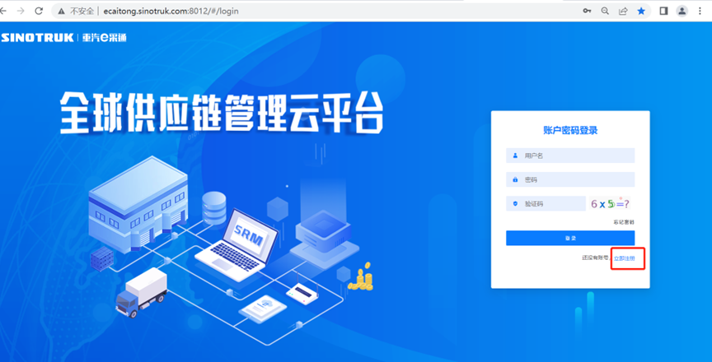
2.填写手机号码（没有注册过的）
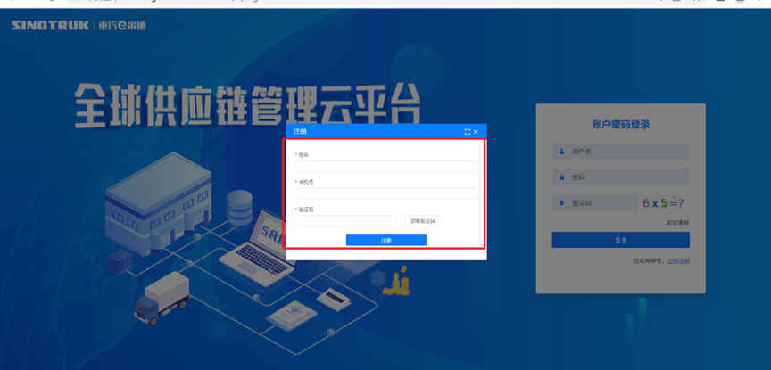
3.注册成功登录这个手机号码的账号进入系统，点击供应商注册
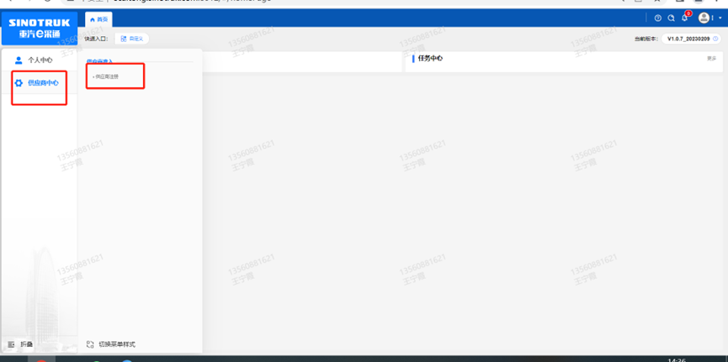
4.点击新增
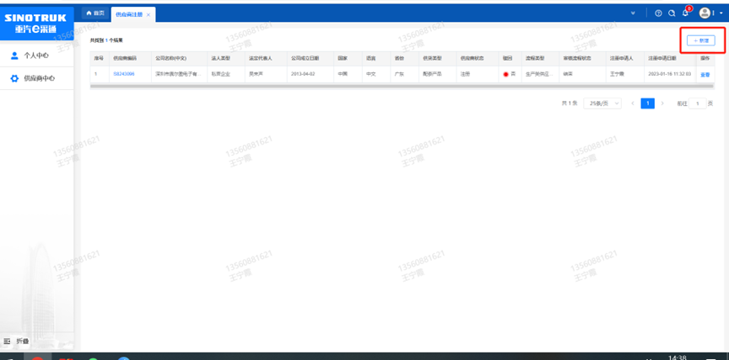
5.按要求填写所有信息，注意非生产类要填写合作单位，最后提交审批

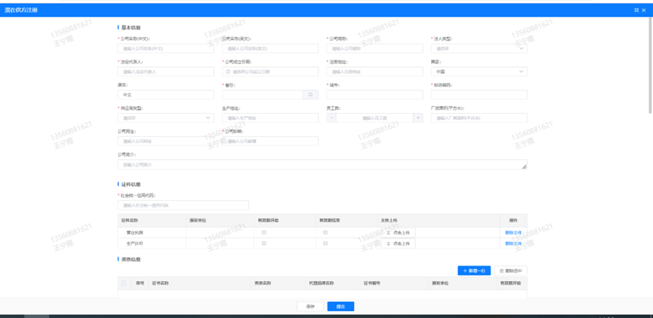
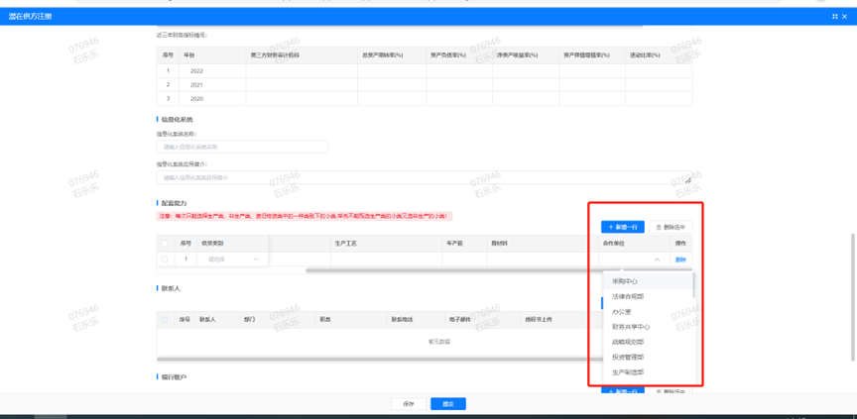

注：
1.“项目名称”和“采购形式编号”见投标须知前附表1.1；
2.配套能力“供货类别”填“”，业务主管部门选择“”。

附件2 SRM系统供应商用户手册
系统网址：https://ecaitong.sinotruk.com:8012/
用 户 名：gys+供应商代码（注意：注册完毕后，用户名不要用手机号登录）
初始密码：scm@2022
1.供应商应标
路径：招投标中心-非生产类招投标-供应商应标
点击应标，上传文件之后点击提交。
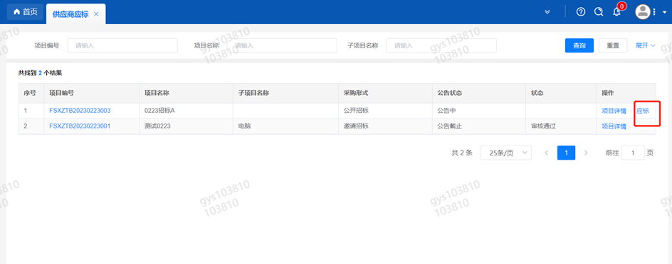

2.供应商投标
路径：招投标中心-非生产类招投标-供应商投标
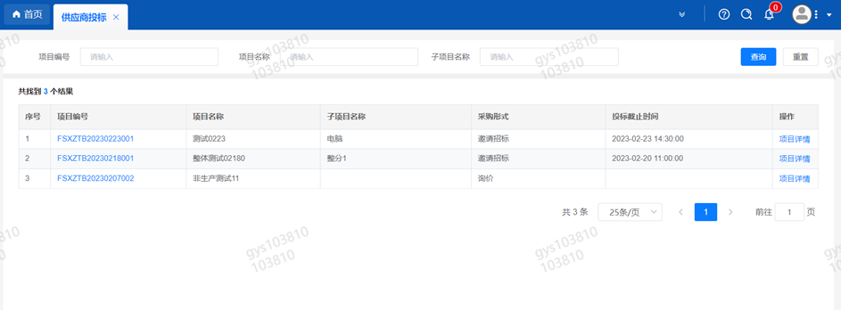
点击投标按钮，进入详情页，输入投标报价并上传相应的附件。
注意：系统内的投标报价单位为“万元”，如开标现场发现填错报价，即直接淘汰。
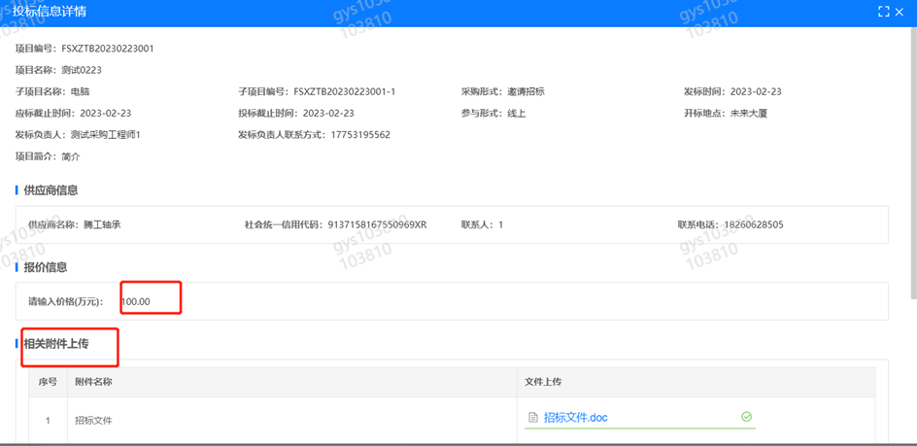
3.供应商技术标澄清函
路径：招投标中心-非生产类招投标-供应商技术标澄清函
点击编辑按钮进入系统，上传技术标澄清函。
开标之后所有投标的供应商都可编辑提交，技术标入围之后 都不可编辑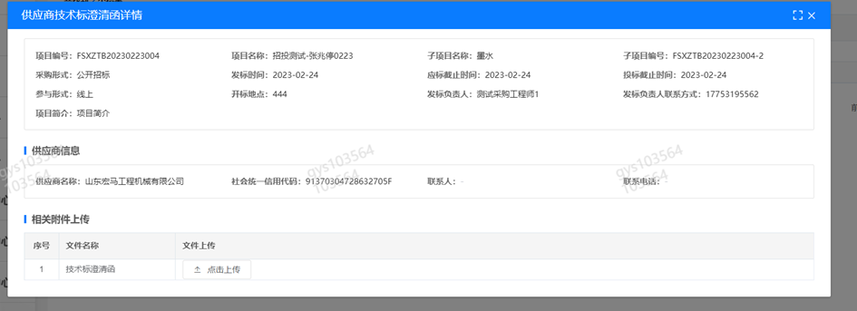
4.供应商报价
路径：招投标中心-非生产类招投标-供应商报价
点击报价按钮进入报价详情界面，请在此轮报价起止时间内报价，否则无法报价。
5.供应商澄清报价
路径：招投标中心-非生产类招投标-供应商澄清报价
招标发起人接收建议价的同时会给供应商发送澄清报价，供应商在此界面进行澄清报价，点击编辑按钮进入澄清报价详细界面，输入价格并上传澄清函，之后点击提交。
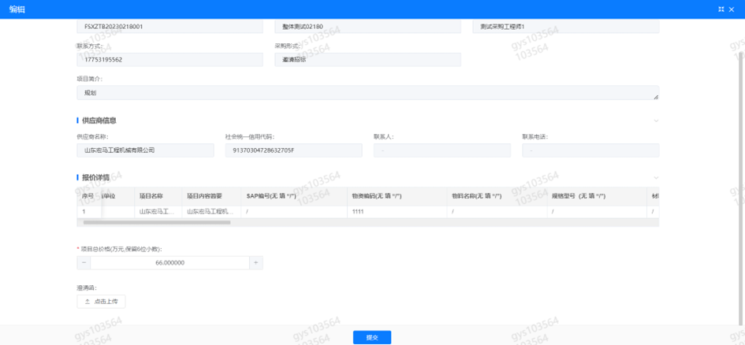
6.供应商查看中标通知
路径：招投标中心-非生产类招投标-中标项目
点击查看进入查看中标项目详情
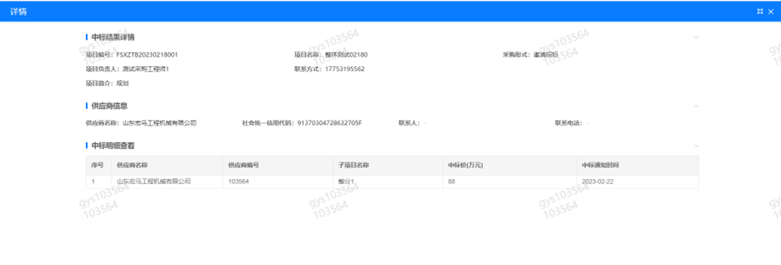

附件3 SRM系统供应商近三年数据更新
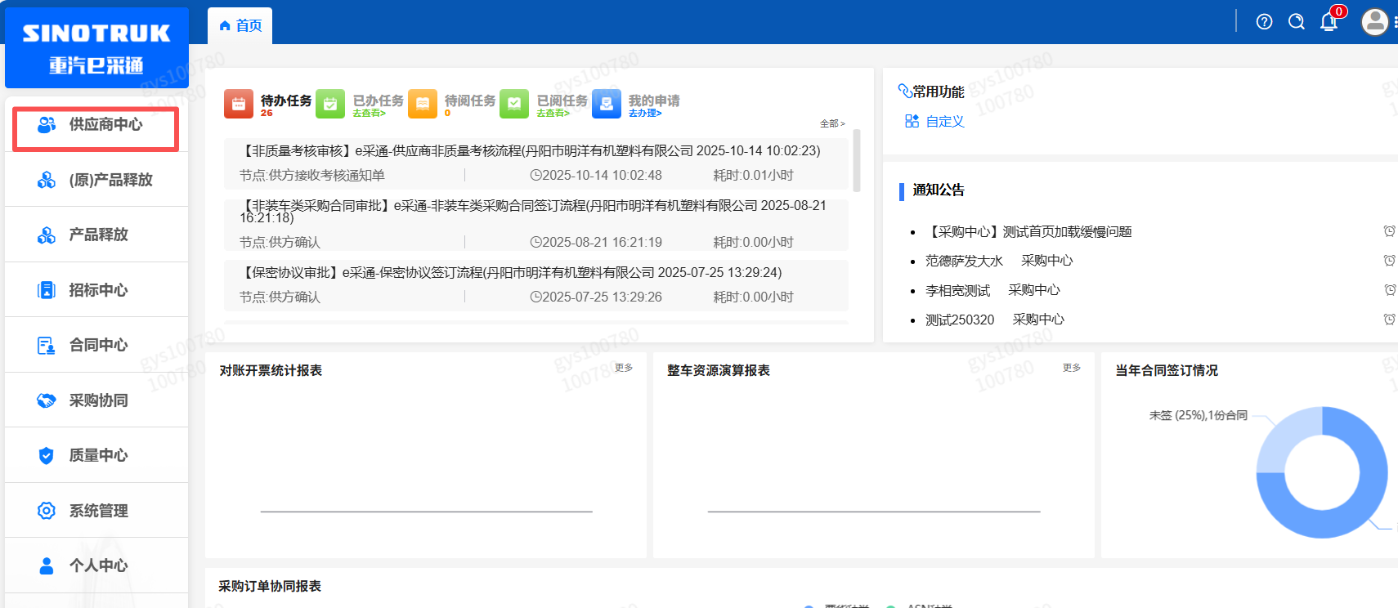
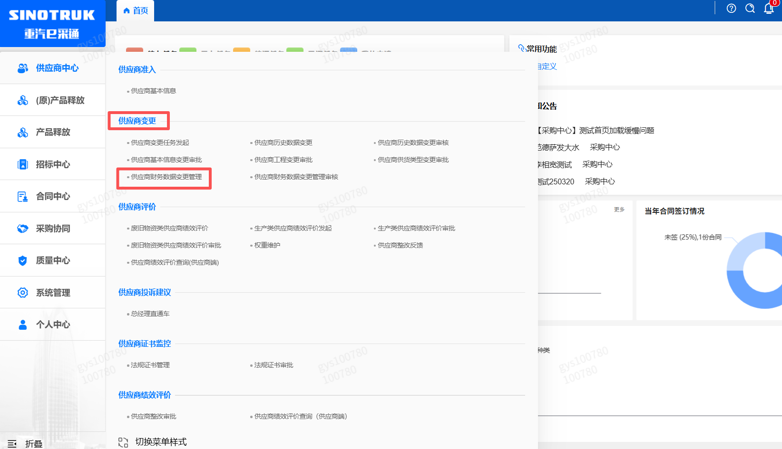
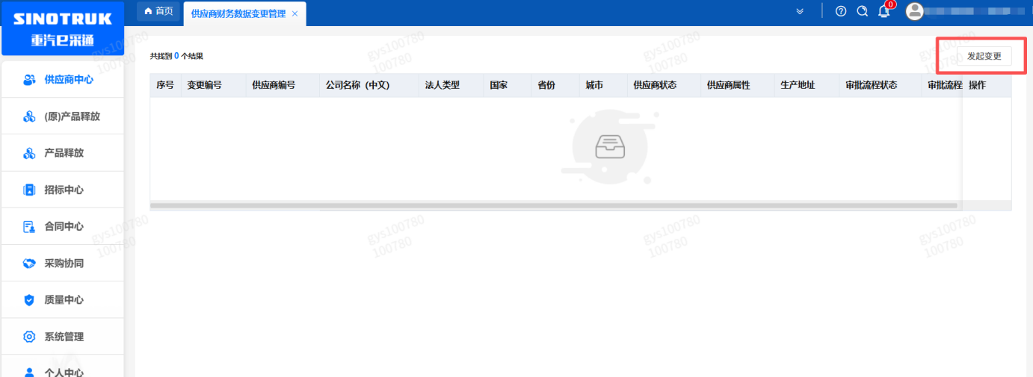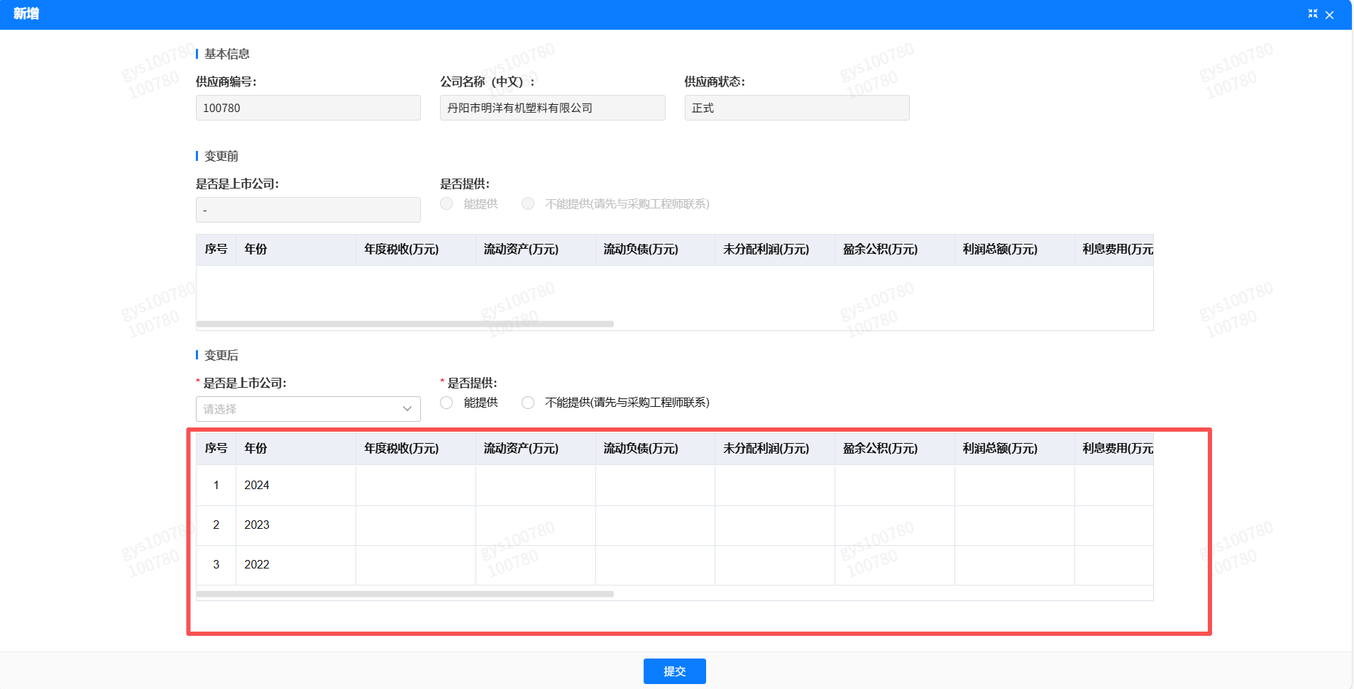

附件 法人授权委托书

项目名称： (XX项目)
日期： 年 月 日
法人授权委托书
致（招标人名称） ：
本授权委托书声明：我（法人姓名） 系（投标人名称） 的法定代表人，现授权委托（投标人名称） 的 （授权代表姓名） 为我公司参加贵方组织的 XX项目 的法定代表人授权委托代理人，全权代表本公司处理投标过程的一切事宜，包括：投标、参与开标、谈判、签约等。投标人授权代表在投标过程中所签署的一切文件和处理与之有关的一切事务，我公司均予认可并对此承担全部责任。
委托期限：20XX 年X 月 X 日至 20XX 年 X 月 X 日
授权代表无转委托权，特此委托。
授权代表姓名： 性别： 年龄：
身份证号码： 职务：
投标人名称：（盖单位公章）
法定代表人：（签字）

附被授权人（授权代表）有效的身份证正反两面复印件

